МІНІСТЕРСТВО ОСВІТИ І НАУКИ УКРАЇНИ

НАЦІОНАЛЬНИЙ ТЕХНІЧНИЙ УНІВЕРСИТЕТ

«ХАРКІВСЬКИЙ ПОЛІТЕХНІЧНИЙ ІНСТИТУТ»

Кафедра «Програмна інженерія та інформаційні технології управління»

Звіт з лабораторної роботи № 6

з предмету «Операційні системи»

Виконали:

ст. гр. КН-36А Гордійчук, Кулик, Антоненко (В. В.)

Перевірив:

Кондратов О.М.

Харків 2017

***Тема*:**

Введение в межпроцессное взаимодействие. Каналы.

***Цель:***

Научиться создавать и использовать каналы.

***Индивидуальное задание:***

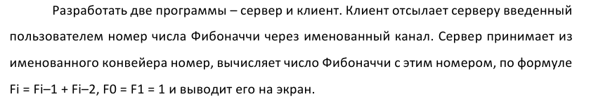

***Код программы***

Server.cpp

#include <stdio.h>

#include <sys/types.h>

#include <sys/stat.h>

#include <unistd.h>

#define FIFO_FILE "./fifofile" //имя канала

int main(int argc, char *argv[])

{

FILE *f;

int num;

printf ("\n~~~Fibonacci server~~~\n");

mkfifo(FIFO_FILE, 0600); //создаем канал

f = fopen(FIFO_FILE, "w"); //открываем канал

if (f == NULL)

{

printf("Can't open file\n");

return -1;

}

printf ("Enter the position of Fibonacci number\n");

printf ("Type -1 for exit\n");

do

{

scanf("%d",&num); //читаем число

fwrite(&num,sizeof(num),1,f); //запись в буфер

fflush(f);

} while (num != -1); //выход, если прочитали -1

fclose(f);

unlink(FIFO_FILE);

return 0;

}

Client.cpp

#include <stdio.h>

#include <unistd.h>

#define FIFO_FILE "./fifofile"

//находим рекурсией. нумерация чисел с 0!

int fibo(int n)

{

if (n==0 || n==1) return 1;

return fibo(n-1) + fibo(n-2);

}

int main ()

{

FILE *f;

int num;

printf ("~~~Fibonacci client~~~\n");

f = fopen(FIFO_FILE, "r");

while (1)

{

fread(&num,sizeof(num),1,f); //чтение из буфера

if (num == -1) break;

printf("F%d = %d\n",num, fibo(num));

}

fclose(f);

unlink(FIFO_FILE);

return 0;

}

Makefile

All : code

code:

g++ Client.cpp -o A

g++ Server.cpp -o B

Clean :

rm -f A B

***Тест программы***

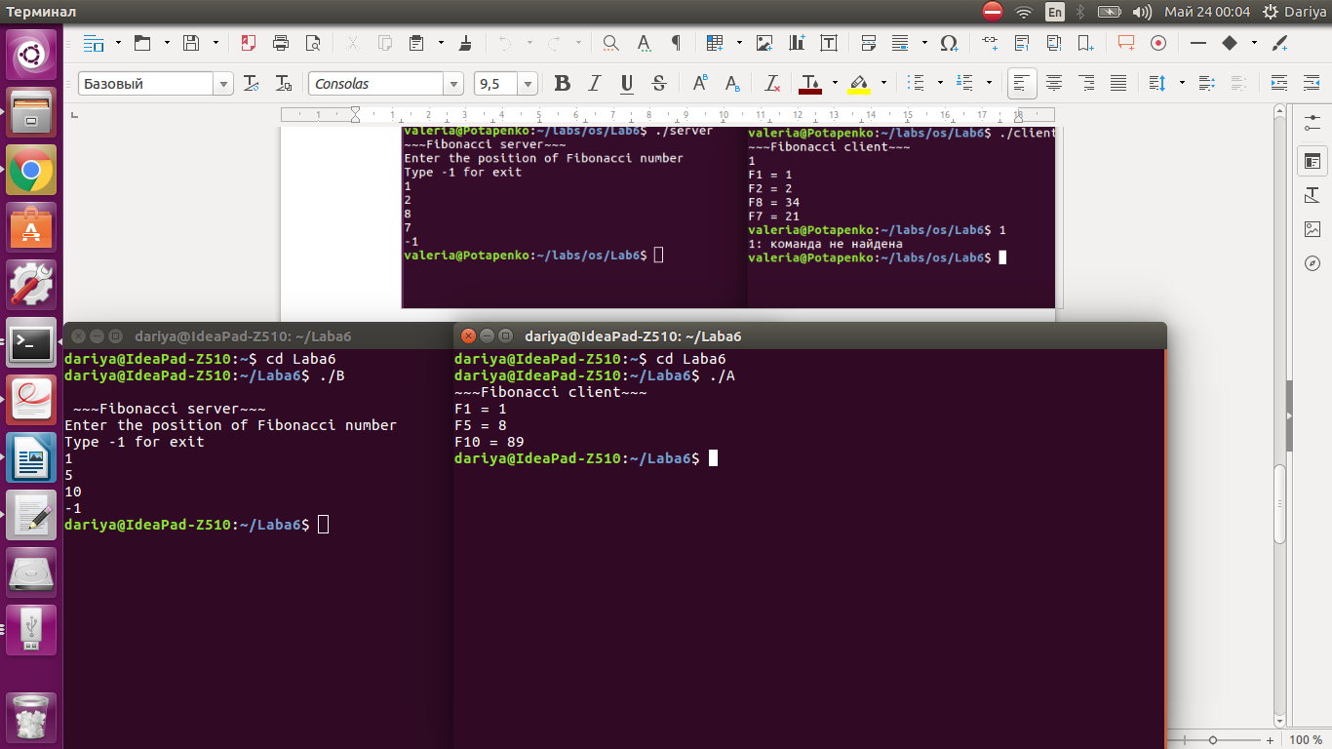

***Выводы***

В ходе лабораторной работы №6 нами были получены знания о каналах и о том, как они применяются. Задания лабораторной работы были реализованы средствами языка С.